VAJE PIHANJA – TEKMA GOSENIC

Tokrat si boste izdelali zanimive izzive za tekmovanje v dvoje. Oglejte si posnetek kako izdelate tekmo gosenic:
https://www.pinterest.com/pin/340162578108625572/
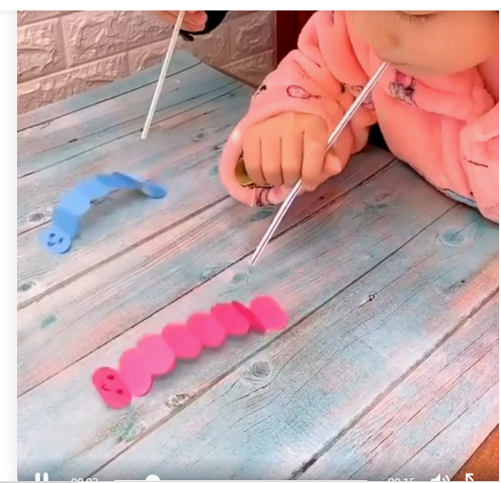
Potrebuješ: - kos papirja (trak 4 cm x 16 cm)
- škarje,
- lepilo,
- pisalo
- slamico.

